***10. Gimnasio***

Se desea modelar con casos de uso un sistema web para el manejo de turnos de un gimnasio. Las personas que desean solicitar un turno para concurrir al gimnasio primero deben registrarse. Para ello deben ingresar el dni, el nombre, el apellido y el mail que será utilizado como nombre de usuario (por lo tanto, no puede

repetirse). Una vez que el usuario se registra, el sistema genera una contraseña que es enviada al correo de la persona.

Para solicitar un turno, el cliente del gimnasio, previa autenticación, debe ingresar: fecha, hora y actividad. Si hay cupo para esa actividad en ese día y a esa hora, el sistema registra el turno, de lo contrario, muestra un mensaje de cupo no disponible.

Por último cuando un cliente llega al gimnasio debe registrar su llegada, para esto la secretaria del gimnasio solicita el número de dni del cliente para hacer el registro. El gimnasio se maneja con un sistema externo que suma puntos a aquellos clientes que cumplen con las reservas realizadas. Es necesario que cuando se registre la asistencia del cliente al gimnasio se haga la suma correspondiente para lo cual el sistema se

conecta con el servidor externo, envía el dni del cliente y la actividad que va a realizar y el servidor se encarga de sumar los puntos.

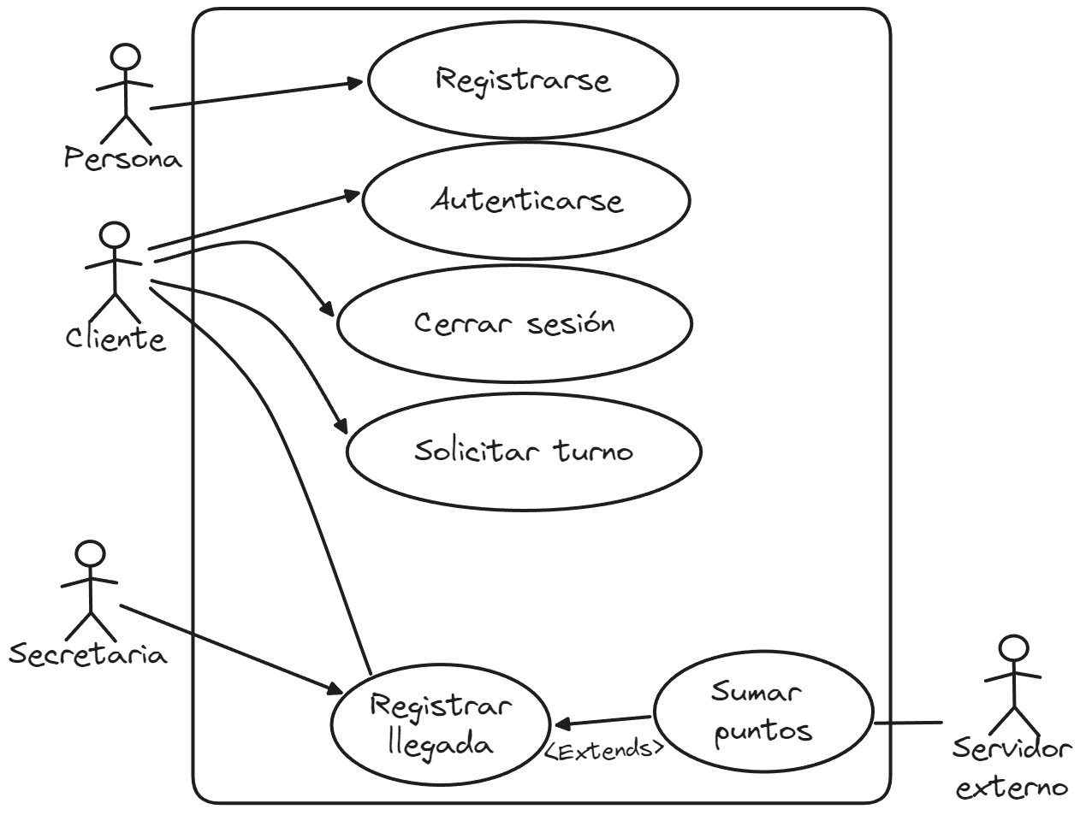

| Nombre de caso de uso | Registrar persona | |
| --- | --- | --- |
| Descripción | Registrar a la persona en el gimnasio | |
| Actores | Persona | |
| Precondiciones | Ninguna | |
| Curso normal | Acciones actor:  1-Persona selecciona “Registrarse”  3- La persona rellena el formulario con su información | Acciones sistema:  2-El sistema le muestra un formulario para rellenar dni, nombre, apellido y email (único).  4- El sistema verifica los datos  5-El sistema registra al cliente. |
| Curso alterno | 4 alternativo- El mail ya se encuentra registrado y no se registra a la persona. Se informa y fin de caso de uso | |
| Postcondición | Envía una contraseña por mail al cliente | |

| Nombre de caso de uso | Solicitar turno | |
| --- | --- | --- |
| Descripción | Como un cliente solicita turno para ir al gimnasio. | |
| Actores | Cliente. | |
| Precondiciones | El cliente debe de estar autentificado | |
| Curso normal | Acciones actor:  1- El cliente selecciona “Hacer turno”  3-El cliente rellena los campos. | Acciones sistema:  2-El sistema le muestra un formulario para rellenar fecha, hora y actividad  4-El sistema revisa si hay cupos disponibles  5-El sistema registra el turno |
| Curso alterno | 4 alternativo-No hay cupos disponibles, se le informa “Cupo no disponible”, fin de CU. | |
| Postcondición | Se registra el turno. | |

| Nombre de caso de uso | Autentificarse. | |
| --- | --- | --- |
| Descripción | Permitir a la persona iniciar su sesión del gimnasio | |
| Actores | Cliente. | |
| Precondiciones | -- | |
| Curso normal | Acciones actor:  1- El usuario selecciona “Iniciar sesión”  3-El usuario rellena el formulario con sus datos. | Acciones sistema:  2-El sistema le muestra los campos de nombre de usuario y contraseña  4-El sistema valida los datos ingresados  5-Se inicia sesión |
| Curso alterno | 4 alternativo- La contraseña es errónea, se informa, fin de CU.  4 alternativo- El email es erróneo, se informa, fin de CU. | |
| Postcondición | Se inicia sesión. | |

| Nombre de caso de uso | Cerrar sesión. | |
| --- | --- | --- |
| Descripción | Permitir a la persona cerrar sesión para evitar accesos indeseados. | |
| Actores | Cliente. | |
| Precondiciones | El cliente debe de estar autenticado | |
| Curso normal | Acciones actor:  1- El usuario selecciona “Cerrar sesión”  3-El usuario confirma su elección | Acciones sistema:  2-El sistema le muestra 2 botones de “Cancelar” y “Confirmar”  4-El sistema cierra sesión. |
| Curso alterno | 3 alterno- Se canceló, fin de CU. | |
| Postcondición | Se cerró sesión y borraron datos temporales de la misma. | |

| Nombre de caso de uso | Registrar llegada. | |
| --- | --- | --- |
| Descripción | Permitir a una secretaria registrar la llegada de un cliente. | |
| Actores | Cliente y secretaria | |
| Precondiciones | – | |
| Curso normal | Acciones actor | Acciones sistema |
| 1-Secretaria selecciona “Registrar llegada”  3-Secretaria pide dni al cliente.  4-Cliente le da el dni a la secretaria. | 2-Sistema le pide dni del cliente.  5-El sistema valida el dni.  6-Se registra llegada del cliente.  7-Se va al CU de sumar puntos. |
| Curso alterno | 5 alterno- El dni es invalido, fin de CU.  7 alterno- Fallo el CU, fin de CU. | |
| Postcondición | Se registró llegada. | |

| Nombre de caso de uso | Sumar puntos | |
| --- | --- | --- |
| Descripción | Permitir al sistema conectarse con un servidor externo para sumar puntos para el cliente. | |
| Actores | Servidor externo. | |
| Precondiciones | Se ejecutó CU de “Registrar llegada”. | |
| Curso normal | Acciones actor | Acciones sistema |
| 2-Acepta conexión y pide dni del cliente y actividad a realizar.  4-El servidor recibe los datos y los valida.  5-Suma los puntos. | 1-Sistema se conecta con el servidor.  3-El sistema envía los datos al servidor. |
| Curso alterno | 1 alterno- La conexión falla, fin de CU  4 alterno- Los datos son inválidos, retorna código de error, fin de CU. | |
| Postcondición | Se sumaron puntos. | |